Curso avaliado
Sociologia

Setembro/2017
www.cpa.unb.br

Apresentação

O Projeto AvaliaUnB foi criado com o intuito de ampliar o contato da Comissão Própria de Avaliação (CPA) da UnB com as unidades acadêmicas da Instituição. Neste projeto, a CPA visitará as unidades e disponibilizará estudos relacionados a egressos (área de atuação do egresso, empregabilidade no setor formal, rendimentos dos recém-formados, rendimento dos egressos com mais de cinco anos de atuação no mercado e localização geográfica), à retenção e à evasão.

Egressos
O acompanhamento de egressos representa a possibilidade de se ter um feedback acerca da formação ofertada. Esse retorno é fundamental para avaliar a qualidade dos cursos, para a formulação de políticas institucionais e também para conhecer resultados do compromisso da UnB com a sociedade.
Em 2013, a UnB firmou convênio com Ministério do Trabalho e Emprego (MTE) para que a Universidade pudesse ter acesso aos dados identificados da Relação Anual de Informações Sociais – RAIS. A partir dessa base de dados, passou a ser possível realizar uma série de levantamentos sobre a atuação dos ex-alunos da UnB ao longo dos anos no mercado formal brasileiro, tais como: faixa de renda, tipo de vínculo empregatício, área de atuação, percentual por unidade da Federação. Neste relatório, são apresentados os resultados das apurações realizadas para o curso de Sociologia.

Metodologia
As remunerações foram calculadas por trabalho principal de cada pessoa. Para tal, foram consideradas as seguintes variáveis: horas semanais contratadas, tempo de serviço no emprego e remuneração.

Resultados

Tabela 1 – Distribuição por sexo e forma de saída
Sexo | Desligado-Falta de Rendimento | Desligado-Iniciativa do Estudante | Formado-Graduação | Total
Feminino | 5 | 7 | 41 | 53
Masculino | 7 | 6 | 42 | 55
Total | 12 | 13 | 83 | 108

Tabela 2 – Distribuição da forma de saída por faixa etária
Faixa Etária | Desligado-Falta de Rendimento | Desligado-Iniciativa do Estudante | Formado-Graduação | Total
De 19 a 24 anos |  | 1 | 3 | 4
De 25 a 29 anos | 1 | 1 | 20 | 22
De 30 a 34 anos | 1 | 3 | 37 | 41
De 35 a 39 anos | 3 | 1 | 9 | 13
De 40 a 44 anos | 1 | 1 | 4 | 6
45 anos ou mais | 6 | 6 | 10 | 22
Total | 12 | 13 | 83 | 108

Gráfico 1 – Distribuição da forma de saída em 2015
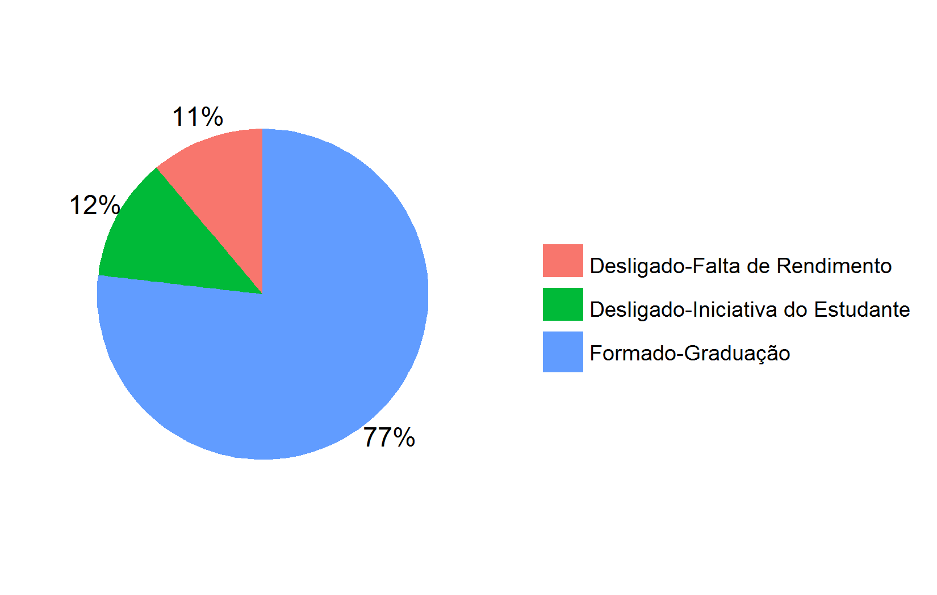
Tabela 3 – Distribuição das remunerações dos formados por CNAE⁽¹⁾
CNAE Classe 2.0 | Remuneração Formados | Qtd. 2015 | DP 2015 | CV 2015
Sociologia Pública, Defesa e Seguridade Social | R$ 9.065,01 | 55 | R$ 5.517,87 | 0,61
Atividades Administrativas e Serviços Complementares | R$ 3.325,33 | 1 | R$ 0,00 | 0,00
Atividades Financeiras, de Seguros e Serviços Relacionados | R$ 5.473,07 | 6 | R$ 3.437,85 | 0,63
Atividades Profissionais, Científicas e Técnicas | R$ 3.920,53 | 6 | R$ 3.551,14 | 0,91
Comércio; Reparação de Veículos Automotores e Motocicletas | R$ 9.328,00 | 1 | R$ 0,00 | 0,00
Construção | R$ 7.026,51 | 1 | R$ 0,00 | 0,00
Educação | R$ 5.724,59 | 7 | R$ 4.944,60 | 0,86
Indústrias de Transformação | R$ 1.148,87 | 1 | R$ 0,00 | 0,00
Informação e Comunicação | R$ 3.779,70 | 2 | R$ 1.102,67 | 0,29
Outras Atividades de Serviços | R$ 4.725,32 | 3 | R$ 1.632,31 | 0,35
(1) CNAE: Classificação Nacional de Atividades Econômicas

Tabela 4 – Distribuição das remunerações dos evadidos por CNAE⁽¹⁾
CNAE Classe 2.0 | Remuneração Evadidos | Qtd. 2015 | DP 2015 | CV 2015
Sociologia Pública, Defesa e Seguridade Social | R$ 11.406,99 | 11 | R$ 6.427,16 | 0,56
Atividades Administrativas e Serviços Complementares | R$ 1.037,25 | 1 | R$ 0,00 | 0,00
Atividades Financeiras, de Seguros e Serviços Relacionados | R$ 10.708,72 | 2 | R$ 2.471,94 | 0,23
Atividades Profissionais, Científicas e Técnicas | R$ 5.500,00 | 1 | R$ 0,00 | 0,00
Educação | R$ 9.307,24 | 5 | R$ 5.904,83 | 0,63
Informação e Comunicação | R$ 20.555,51 | 1 | R$ 0,00 | 0,00
Outras Atividades de Serviços | R$ 2.868,38 | 2 | R$ 4.056,50 | 1,41
Saúde Humana e Serviços Sociais | R$ 2.134,01 | 1 | R$ 0,00 | 0,00
Transporte, Armazenagem e Correio | R$ 6.744,48 | 1 | R$ 0,00 | 0,00
(1) CNAE: Classificação Nacional de Atividades Econômicas

Tabela 5 – Distribuição das remunerações por forma de saída
Forma de saída | Remuneração 2015 | Qtd. 2015 | DP 2015 | CV 2015
Desligado-Falta de Rendimento | R$ 8.372,84 | 12 | R$ 7.143,68 | 0,85
Desligado-Iniciativa do Estudante | R$ 10.358,81 | 13 | R$ 5.713,22 | 0,55
Formado-Graduação | R$ 7.681,60 | 83 | R$ 5.281,34 | 0,69

Gráfico 2 – Distribuição das remunerações por forma de saída
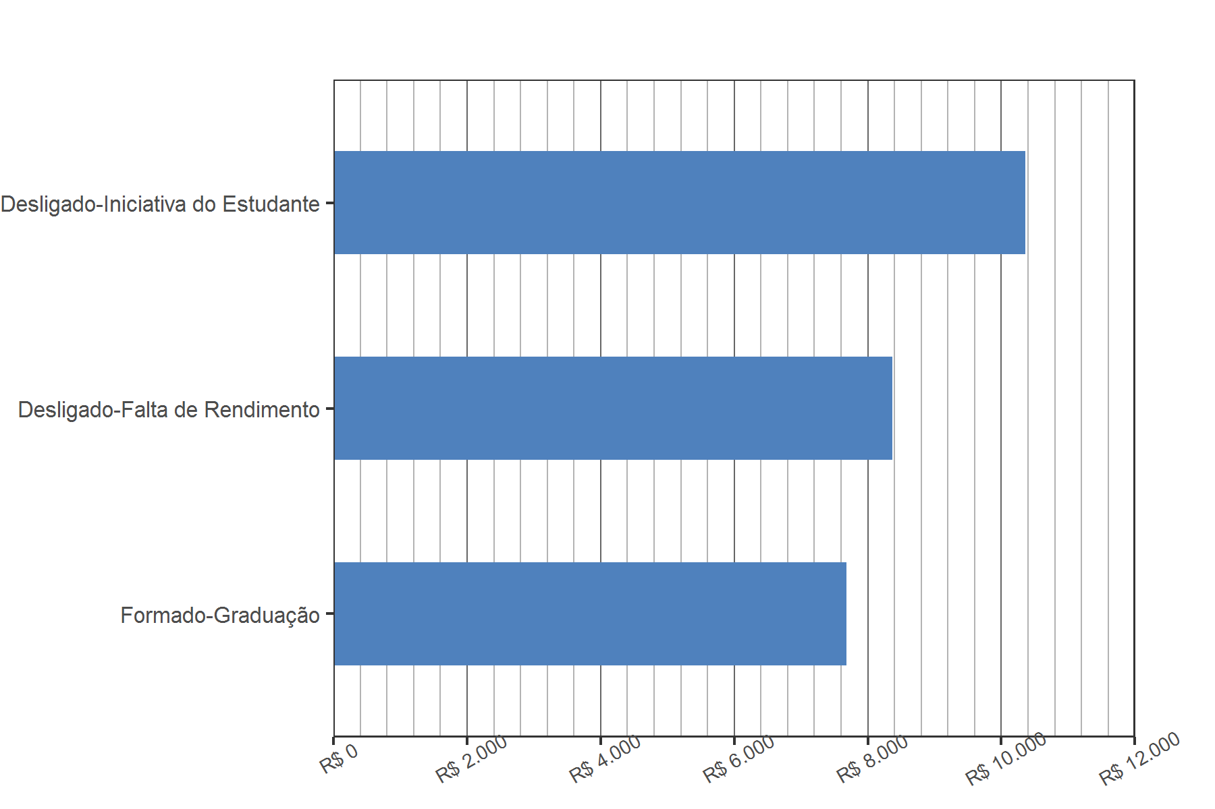

Tabela 6 – Distribuição das remunerações dos formados por profissão
Profissão | Remuneração Formados | Qtd. | DP 2015 | CV 2015
Advogado da União | R$ 23.142,41 | 1 | R$ 0,00 | 0,00
Agente de Polícia Federal | R$ 13.740,31 | 1 | R$ 0,00 | 0,00
Dirigente do Serviço Público Federal | R$ 13.254,16 | 7 | R$ 7.778,49 | 0,59
Auxiliar de Serviços Jurídicos | R$ 10.601,88 | 3 | R$ 3.858,51 | 0,36
Auxiliar de Judiciário | R$ 9.747,27 | 5 | R$ 840,43 | 0,09
Agente de Saúde Pública | R$ 8.772,06 | 1 | R$ 0,00 | 0,00
Administrador | R$ 8.076,53 | 9 | R$ 4.835,46 | 0,60
Assistente Administrativo | R$ 7.640,11 | 8 | R$ 6.295,62 | 0,82
Professor da EJA do Ensino Fundamental | R$ 7.635,72 | 7 | R$ 3.821,06 | 0,50
Auxiliar de Escritório | R$ 6.679,58 | 3 | R$ 4.543,73 | 0,68
Escriturário de Banco | R$ 5.473,07 | 6 | R$ 3.437,85 | 0,63
Auxiliar de Biblioteca | R$ 4.576,99 | 2 | R$ 35,50 | 0,01
Técnico de Apoio em Pesquisa e Desenvolvimento (Exceto Agropecuário e Florestal | R$ 3.950,12 | 2 | R$ 1.387,97 | 0,35
Analista de Redes e de Comunicação de Dados | R$ 3.368,63 | 3 | R$ 1.580,55 | 0,47
Professor de Nível Médio no Ensino Fundamental | R$ 2.833,50 | 3 | R$ 1.564,12 | 0,55
Professores de Cursos Livres | R$ 2.238,38 | 2 | R$ 1.780,86 | 0,80
Analista de Pesquisa de Mercado | R$ 1.517,24 | 1 | R$ 0,00 | 0,00

Tabela 7 – Distribuição das remunerações dos evadidos por profissão
Profissão | Remuneração Evadidos | Qtd. | DP 2015 | CV 2015
Analista Financeiro (Instituições Financeiras) | R$ 22.014,13 | 1 | R$ 0,00 | 0,00
Analista de Redes e de Comunicação de Dados | R$ 21.119,13 | 1 | R$ 0,00 | 0,00
Analista de Desenvolvimento de Sistemas | R$ 20.555,51 | 1 | R$ 0,00 | 0,00
Dirigente do Serviço Público Federal | R$ 12.587,78 | 3 | R$ 5.616,48 | 0,45
Auxiliar de Escritório | R$ 11.967,43 | 2 | R$ 1.973,28 | 0,16
Assistente Administrativo | R$ 11.226,92 | 2 | R$ 6.817,48 | 0,61
Escriturário de Banco | R$ 10.708,72 | 2 | R$ 2.471,94 | 0,23
Assistente Social | R$ 9.993,51 | 1 | R$ 0,00 | 0,00
Auxiliar de Judiciário | R$ 9.845,16 | 1 | R$ 0,00 | 0,00
Agente de Segurança | R$ 9.607,89 | 1 | R$ 0,00 | 0,00
Agente de Estação (Ferrovia e Metrô) | R$ 6.744,48 | 1 | R$ 0,00 | 0,00
Professor de Economia | R$ 5.932,34 | 1 | R$ 0,00 | 0,00
Supervisor Administrativo | R$ 4.040,10 | 3 | R$ 1.810,48 | 0,45
Agente de Saúde Pública | R$ 3.899,38 | 1 | R$ 0,00 | 0,00
Instrutor de Aprendizagem e Treinamento Comercial | R$ 1.200,00 | 1 | R$ 0,00 | 0,00
Operador de Telemarketing Ativo e Receptivo | R$ 1.037,25 | 1 | R$ 0,00 | 0,00
Gerente Administrativo | R$ 0,00 | 1 | R$ 0,00 | 0,00

Gráfico 3 – Distribuição das remunerações dos formados por profissão
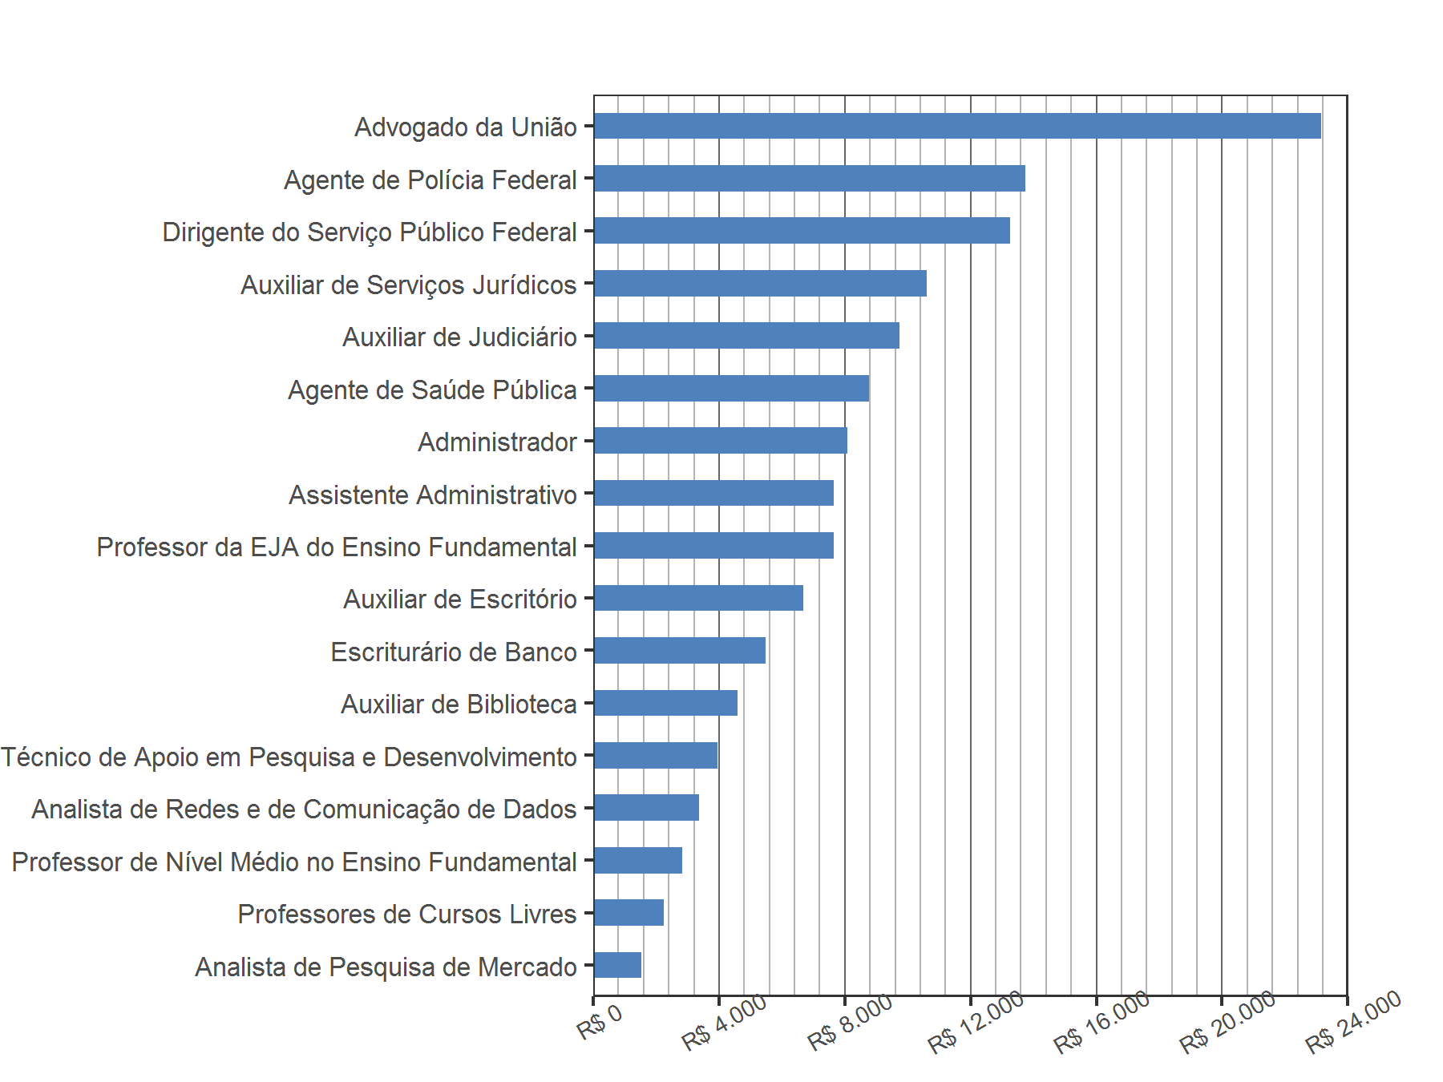

Tabela 8 – Distribuição das remunerações dos formados por Região
Região | Remuneração 2015 | Qtd. 2015 | DP 2015 | CV 2015
Centro-Oeste | R$ 8.165,10 | 3 | R$ 7.227,01 | 0,89
DF | R$ 7.921,04 | 69 | R$ 5.303,08 | 0,67
Norte | R$ 6.359,95 | 3 | R$ 3.954,51 | 0,62
Sudeste | R$ 8.497,27 | 3 | R$ 6.959,50 | 0,82
Sul | R$ 4.390,83 | 5 | R$ 4.364,81 | 0,99

Tabela 9 – Distribuição das remunerações dos formados por UF
UF | Remuneração 2015 | Qtd. 2015 | DP 2015 | CV 2015
AM | R$ 5.871,63 | 1 | R$ 0,00 | 0,00
AP | R$ 10.535,94 | 1 | R$ 0,00 | 0,00
DF | R$ 7.921,04 | 69 | R$ 5.303,08 | 0,67
GO | R$ 5.377,50 | 2 | R$ 7.604,93 | 1,41
MT | R$ 13.740,31 | 1 | R$ 0,00 | 0,00
PA | R$ 2.672,28 | 1 | R$ 0,00 | 0,00
PR | R$ 2.979,64 | 3 | R$ 1.385,32 | 0,46
RJ | R$ 7.846,83 | 2 | R$ 9.712,40 | 1,24
RS | R$ 6.507,60 | 2 | R$ 7.578,40 | 1,16
SP | R$ 9.798,17 | 1 | R$ 0,00 | 0,00

Observações: De todos os alunos formados, 83% trabalham no DF.

Tabela 10 – Distribuição das remunerações por sexo e forma de saída
Sexo | Remuneração 2015 | Qtd. 2015 | DP 2015 | CV 2015
Feminino Evadido | R$ 7.116,66 | 12 | R$ 5.560,52 | 0,78
Feminino Formado | R$ 7.724,58 | 41 | R$ 4.935,71 | 0,64
Masculino Evadido | R$ 11.518,36 | 13 | R$ 6.561,52 | 0,57
Masculino Formado | R$ 7.639,65 | 42 | R$ 5.658,13 | 0,74

Observações: As mulheres formadas ganham, em média, 1% a mais do que os homens formados.

Tabela 11 – Distribuição das remunerações dos formados por vínculo empregatício
Vínculo | Remuneração Formados | Qtd. 2015 | DP 2015 | CV 2015
CLT | R$ 4.318,01 | 25 | R$ 2.904,67 | 0,67
Serviço Público Efetivo | R$ 9.375,77 | 54 | R$ 5.355,91 | 0,57
Serviço Público Não Efetivo | R$ 5.832,91 | 4 | R$ 6.133,26 | 1,05

Observações: A remuneração dos servidores públicos efetivos formados é, em média, 117% maior do que a remuneração dos empregados CLT formados.

Tabela 12 – Distribuição das remunerações dos evadidos por vínculo empregatício
Vínculo | Remuneração Evadidos | Qtd. 2015 | DP 2015 | CV 2015
CLT | R$ 6.387,07 | 11 | R$ 6.001,35 | 0,94
Serviço Público Efetivo | R$ 11.777,20 | 14 | R$ 5.807,97 | 0,49

Gráfico 4 – Distribuição dos alunos formados, por vínculo empregatício, 2015
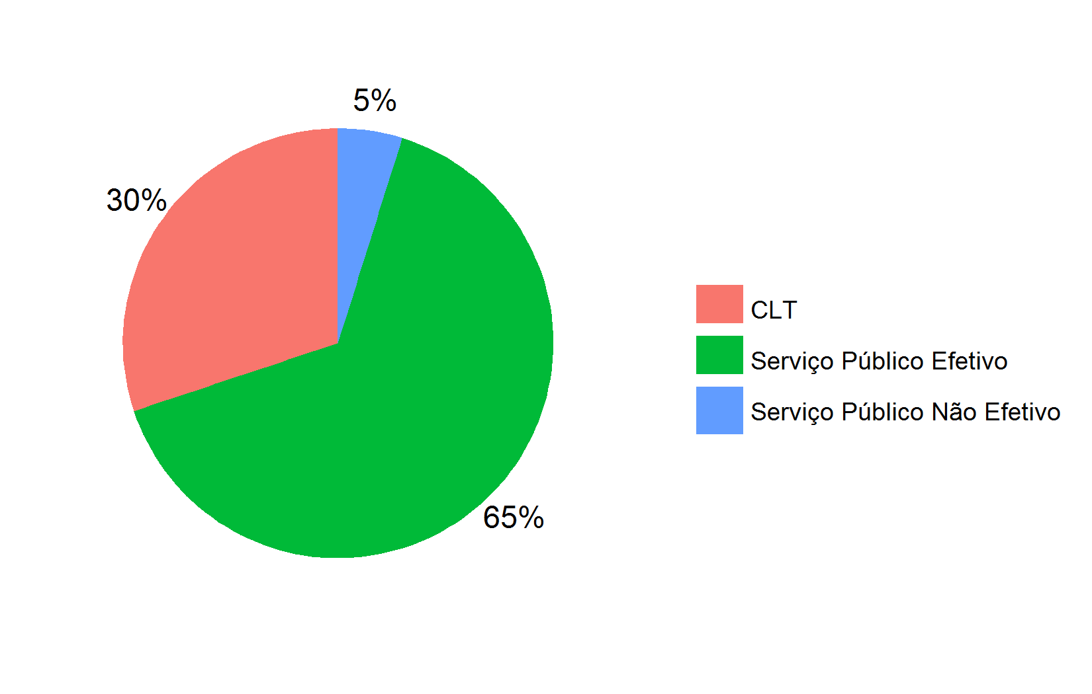

Tabela 13 – Distribuição da remuneração dos formados por ano de saída da UnB
Ano | Remuneração | Qtd. | DP 2015 | CV 2015
1988 | R$ 23.142,41 | 1 | R$ 0,00 | 0,00
1990 | R$ 5.871,63 | 1 | R$ 0,00 | 0,00
1992 | R$ 2.523,61 | 1 | R$ 0,00 | 0,00
1994 | R$ 13.309,66 | 1 | R$ 0,00 | 0,00
1996 | R$ 8.328,23 | 1 | R$ 0,00 | 0,00
1998 | R$ 11.850,59 | 1 | R$ 0,00 | 0,00
1999 | R$ 20.815,41 | 1 | R$ 0,00 | 0,00
2000 | R$ 7.259,99 | 2 | R$ 989,84 | 0,14
2001 | R$ 7.281,79 | 1 | R$ 0,00 | 0,00
2002 | R$ 10.535,94 | 1 | R$ 0,00 | 0,00
2003 | R$ 11.866,34 | 1 | R$ 0,00 | 0,00
2004 | R$ 7.734,44 | 5 | R$ 2.656,79 | 0,34
2005 | R$ 15.576,77 | 2 | R$ 6.819,02 | 0,44
2006 | R$ 12.066,43 | 7 | R$ 7.148,69 | 0,59
2007 | R$ 9.557,86 | 8 | R$ 5.118,12 | 0,54
2008 | R$ 5.593,58 | 8 | R$ 2.061,02 | 0,37
2009 | R$ 8.035,25 | 9 | R$ 6.120,36 | 0,76
2010 | R$ 6.232,80 | 9 | R$ 3.666,10 | 0,59
2011 | R$ 6.397,30 | 6 | R$ 4.202,97 | 0,66
2012 | R$ 3.975,70 | 6 | R$ 2.806,43 | 0,71
2013 | R$ 2.956,64 | 6 | R$ 1.739,89 | 0,59
2014 | R$ 5.675,98 | 3 | R$ 1.074,01 | 0,19
2015 | R$ 3.303,53 | 2 | R$ 1.836,44 | 0,56

Gráfico 5 – Distribuição das remunerações dos formados por ano de saída da UnB
